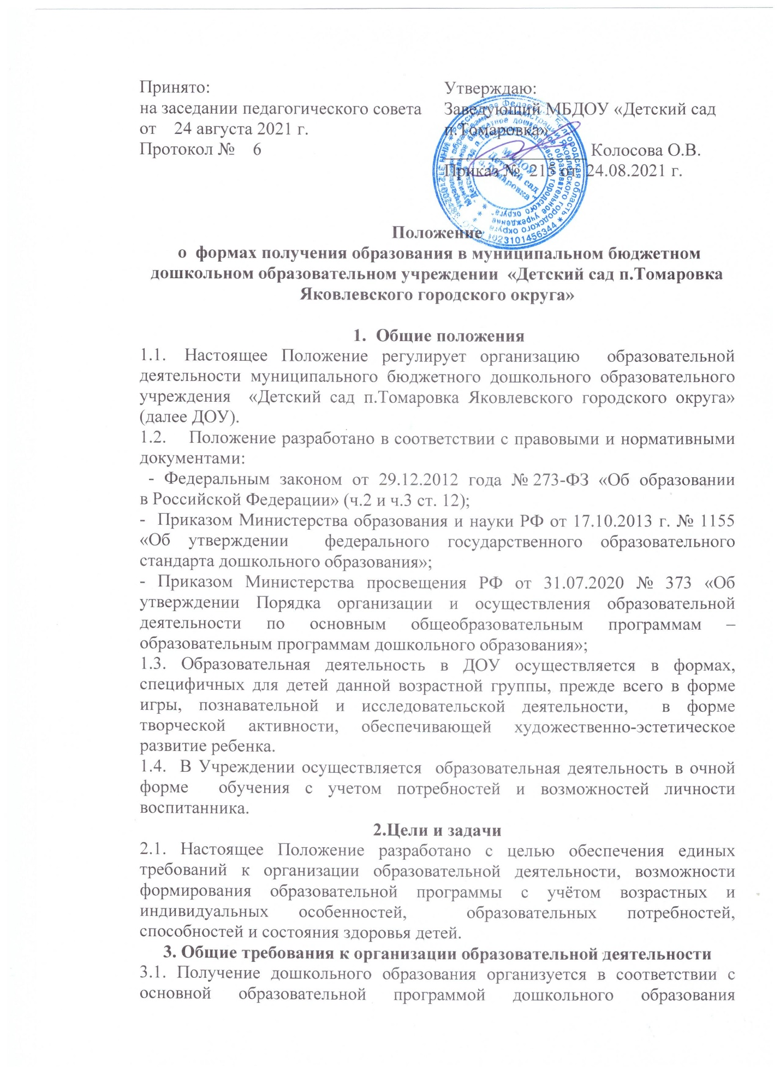

учреждения (далее - Программа), обеспечивающей реализацию федерального государственного образовательного стандарта дошкольного образования на государственном языке Российской Федерации.
3.2. При выборе формы обучения родители (законные представители) воспитанника должны быть ознакомлены с настоящим Положением, уставом
Учреждения, Программой, другими документами, регламентирующими организацию и осуществление образовательной деятельности в ДОУ.
3.3. Родителям (законным представителям) воспитанников должна быть обеспечена возможность ознакомления с ходом, содержанием и результатами
образовательной деятельности воспитанника.
3.4. Учреждение осуществляет индивидуальный учет результатов освоения воспитанниками Программы, а также хранение в архивах данных об их результатах на бумажных и (или) электронных носителях.
3.5. Освоение образовательной программы дошкольного образования не сопровождается проведением промежуточной аттестации и итоговой аттестации воспитанников.
4. Организация получения дошкольного образования
4.1. Основными формами организации образовательной деятельности в очной форме обучения являются:
- организованная образовательная деятельность (далее - ООД), осуществляемая в разных видах детской деятельности (игровой, коммуникативной, трудовой, познавательно-исследовательской, продуктивной (изобразительная, конструктивная и др.), музыкальной, чтения;
- совместная образовательная деятельность воспитателя, детей и культурных практик, осуществляемая в ходе режимных моментов,
- самостоятельная деятельность детей,
- Взаимодействие с семьями воспитанников.
4.2. ООД проводится с детьми всех возрастных групп ДОУ. В режиме дня каждой группы определяется время проведения ООД в соответствии с СанПиН.
4.3. Получение дошкольного образования предполагает организацию ООД по образовательным областям, организуемым Учреждением в соответствии с учебным планом и Программой.
4.4. Конкретное содержание образовательных областей зависит от возрастных и индивидуальных особенностей детей, определяется целями и задачами Программы и может реализовываться в различных видах деятельности: общении, игре, познавательно-исследовательской деятельности, как сквозных механизмах развития ребенка:
- в раннем возрасте (1 год - 3 года) - предметная деятельность и игры с составными и динамическими игрушками; экспериментирование с материалами и веществами (песок, вода, тесто и пр.), общение со взрослым и совместные игры со сверстниками под руководством взрослого, самообслуживание и действия с бытовыми предметами-орудиями (ложка, совок, лопатка и пр.), восприятие смысла музыки, сказок, стихов, рассматривание картинок, двигательная активность;
- для детей дошкольного возраста (3 года - 7 лет) - ряд видов деятельности, таких как игровая, включая сюжетно-ролевую игру, игру с правилами и другие виды игры, коммуникативная (общение и взаимодействие со взрослыми и сверстниками), познавательно-исследовательская (исследования объектов окружающего мира и экспериментирования с ними), а также восприятие художественной литературы и фольклора, самообслуживание и элементарный бытовой труд (в помещении и на улице), конструирование из разного материала, включая конструкторы, модули, бумагу, природный и иной материал, изобразительная (рисование, лепка, аппликация), музыкальная (восприятие и понимание смысла музыкальных произведений, пение, музыкально-ритмические движения, игры на детских музыкальных инструментах) и двигательная (овладение основными движениями) формы активности ребенка.
4.5. Воспитанникам, осваивающим Программу предоставляются на время обучения бесплатно учебные пособия, детская литература, игрушки, имеющиеся в ДОУ.
4.6. Организация образовательного процесса в очной форме обучения регламентируется Программой и расписанием организованной образовательной деятельности.
4.7. При реализации Программы может проводиться оценка индивидуального
развития детей в рамках педагогической диагностики. Результаты педагогической диагностики используются для индивидуализации образования и оптимизации работы с группой детей.
4.8. При необходимости используется психологическая диагностика развития
детей, которую проводит педагог-психолог. Участие ребенка в психологической диагностике допускается только с согласия его родителей (законных представителей).
4.9. Дошкольное образование детей с ограниченными возможностями здоровья может быть организовано в группе компенсирующей направленности или в группах общеразвивающей направленности совместно с другими детьми.
4.10. При получении дошкольного образования воспитанникам с ограниченными возможностями здоровья предоставляются бесплатно специальные учебники и учебные пособия, иная учебная литература, обеспечение доступа в здание Учреждения.
4.11. Воспитанники по завершении учебного года переводятся в следующую
возрастную группу.
4.12. Воспитанники переводятся на обучение по адаптированным образовательным программам в соответствии с рекомендациями психолого-медико-педагогической комиссии только с согласия родителей (законных представителей) воспитанников.
5. Формы организации обучения в ДОУ
5.1. В детском саду используются фронтальные, групповые, индивидуальные формы организованного обучения.
5.1.1. Индивидуальная форма организации обучения позволяет индивидуализировать обучение (содержание, методы, средства). Организуется посредством индивидуально-ориентированного взаимодействия педагога с воспитанниками. Это деятельность педагога, направленная на поддержку детей и помощь в преодолении трудностей и проблем самореализации в различных видах деятельности.
5.1.2. Групповая форма организации обучения (индивидуально-коллективная).
Группа делится на подгруппы. Основания для комплектации: личная симпатия, общность интересов, но не по уровням развития. При этом педагогу, в первую очередь, важно обеспечить взаимодействие детей в процессе обучения.
5.1.3. Фронтальная форма организации обучения. Работа со всей группой, четкое расписание, единое содержание. При этом содержанием обучения на фронтальных занятиях может быть деятельность художественного характера.
Достоинствами формы являются четкая организационная структура, простое управление, возможность взаимодействия детей, экономичность обучения; недостатком - трудности в индивидуализации обучения.
6. Требования к организации образовательной деятельности
6.1.Гигиенические требования:
- ООД проводится в чистом проветренном, хорошо освещенном помещении;
- воспитатель, постоянно следит за правильностью позы ребенка,
- не допускать переутомления детей при организации ООД.
- предусматривать чередование различных видов деятельности детей.
6.2.Дидактические требования
- точное определение образовательных задач ООД, ее место в общей системе образовательной деятельности;
- творческое использование при проведении ООД всех дидактических принципов в единстве;
- определять оптимальное содержание ООД в соответствии с программой и уровнем подготовки детей;
- выбирать наиболее рациональные методы и приемы обучения в зависимости от дидактической цели ООД;
- обеспечивать познавательную активность детей и развивающий характер ООД,
- рационально соотносить словесные, наглядные и практические методы с целью ООД;
- использовать в целях обучения дидактические игры (настольно-печатные, игры с предметами (сюжетно-дидактические и игры-инсценировки)), словесные и игровые приемы, дидактический материал.
- систематически осуществлять контроль за качеством усвоения знаний, умений и навыков.
6.3. Организационные требования
- иметь в наличие продуманный план проведения ООД;
- четко определить цель и дидактические задачи ООД;
- грамотно подбирать и рационально использовать различные средства обучения, в том число ТСО, ИКТ;
- поддерживать необходимую дисциплину и организованность детей при проведении ООД.
- ООД следует проводить в определенной системе, связывать их с повседневной жизнью детей (знания, полученные в ООД, используются в свободной деятельности);
- организации процесса обучения полезна интеграция содержания, которая позволяет сделать процесс обучения осмысленным, интересным для детей и способствует эффективности развития. С этой целью проводятся интегрированные и комплексные занятия.
7. Формы организации обучения в повседневной жизни
7.1. На протяжении дня воспитатель имеет возможность осуществлять обучение при использовании разнообразных форм организации воспитанников:
• прогулка, которая состоит из:
- наблюдений за природой, окружающей жизнью;
- подвижных игр;
- труда в природе и на участке;
- самостоятельной игровой деятельности;
• экскурсии;
• игры:
- дидактическая игра;
- сюжетно-ролевые;
- Строительно-конструктивная;
- дидактические игры;
- театрализованная игра;
- игры-драматизации;
- спортивные игры;
- подвижные игры
• дежурство детей по столовой, на занятиях
• труд:
- коллективный;
- хозяйственно-бытовой;
- труд в уголке природы;
- художественный труд;
• развлечения, праздники;
• экспериментирование;
• проектная деятельность;
• чтение художественной литературы;
• беседы;
• показ кукольного театра;
• вечера-досуги;

8. Методы и приемы организации обучения
8.1. В Учреждении преобладают наглядные и игровые методы в сочетании со
словесными методами.
8.2. Процесс обучения детей в детском саду строится, опираясь на наглядность в обучении, а специальная организация среды способствует расширению и углублению представлений детей.
9. Заключительные положения
9.1. Настоящее Положение действует до принятия иных нормативных документов, которые являются основанием для признания утратившим силу настоящего Положения.

